**GANACHE AU KINDER**

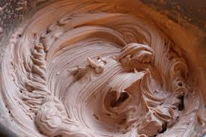

Ganache au Kinder Bueno (à étaler entre chaque couche de gâteau)

* 120g de crème liquide entière
* 10 barres de Kinder Bueno (5 sachets)
* 80g de pistoles de chocolat blanc
* 50g de beurre

Mettre à chauffer la crème liquide dans une casserole à feu doux.

Ajouter les Kinder Bueno en morceaux et écrasez-les.

Bien mélanger puis ajouter les pistoles de chocolat blanc.

Dès les 1ers bouillons, sortir du feu. Lorsque le chocolat est fondu, ajouter le beurre en morceaux et mélanger.

Réserver au frigo jusqu’à utilisation. (Ne vous inquiétez pas si le «biscuit croustillant» des Kinder Bueno devient mou et ne s’écrase pas bien, c’est normal avec le contact de l’humidité de la crème.

Si cela ne vous convient pas, vous pouvez passer la ganache au chinois).

**glaçage chocolat blanc .**

* 250gr de crème fraiche,
* 1.5 tablette de chocolat blanc

porter la crème a ébullition ajouter le chocolat laisser refroidir et mettre au frigo